出國報告(出國類別：考察)

國立新竹教育大學參訪大陸安徽師範大學等學校考察報告

服務機關：國立新竹教育大學
姓名職稱：陳惠邦校長
張美玉院長
劉淑瀅主任
林志明主任
汪聞賓教授
鍾承璋主任
派赴國家：中國大陸
出國期間：101年5月10日~18日
報告日期：101年6月8日

摘要
本次國立新竹教育大學近年來參訪中國大陸各高校(含天津師範大學)積極推動兩岸學術交流，但係初次參訪大陸安徽師範大學等學校，由陳惠邦校長帶領教育學院張美玉院長、教育心理與諮商學系劉淑瑩主任、計算機與網路中心林志明主任、藝術與設計學系汪聞賓教授及人事室鍾承璋主任前往。除藉由實地參觀上述大學校內設施、藝術場館，以豐富教學題材，了解對方硬體建設情形外，最重要的目的是，藉由考察天津師範大學、巢湖學院、安徽師範大學、安徽工程大學、黃山學院，拓展本校與大陸安徽省部分大學之學術交流、教師及研究生(含大學生)之互動合作關係，及因應日後更開放陸生來台政策，招收短期研究生(含大學生)，以提高本校競爭力。
本次參訪，主要是本校與天津師範大學、巢湖學院、黃山學院簽訂教育交流合作意向書、交換生協議書，並回訪去年十月與本校簽約之安徽師範大學王倫校長等學術界人士；參訪安徽各大學(學院)期間，本校參訪師長均與對方學校主管、系所主管交流座談，察覺對方大學需求及尋求本校教育發展之機會。經由雙方表達各自陳述辦學理念，加強兩岸學術交流外，座談氣氛和諧，已有初步共識，未來雙方進一步合作意願極高。
參訪期間重要建議事項臚陳如下：
  - 安徽中醫學院之古籍修復技術優異，有其特色，建議本校應用科學系可與其進行古書修復學術交流，使學生學習如何修復古書，擴大學生專業能力。
二、安徽師範大學的應用心理系重視實驗及基礎心理學，除本科生亦有碩士、博士點，本校心諮系擅長諮商與輔導，有互補性，建議可以嘗試短期互訪與學生交換或共同開課，俟教育部擴大開放後，可吸引其學生來本校修讀碩士學位。
三、建議邀請安徽師範大學、巢湖學院之教師及學生參加本校教育學院預計於今年12月初舉辦的學術研討會，擴大本校與大陸高校師生間的互動與交流。
四、日後如大陸安徽高校陸生來台短期研修，人數眾多，應妥善規劃課程安排師資，並應事先妥善安排宿舍，安排專責輔導人員，建立生活輔導措施及入境處理等機制。因此，建請邀集秘書室、教務處、學務處、總務處、會計室及相關系所組成工作圈，妥慎規劃大陸教師及學生來台交流、學習、收費、入境及住宿等事宜。

目 次
壹、目的………………………………………………………………………………1
貳、過程………………………………………………………………………………1
叁、心得………………………………………………………………………………3
肆、建議事項…………………………………………………………………………5
伍、附錄………………………………………………………………………………6

國立新竹教育大學參訪大陸安徽師範大學等學校考察報告

目的
一、為拓展本校與大陸天津師範大學、安徽省部分高校之學術交流，建立相互間之合作關係，以及因應日後更開放陸生來台政策，招收短期研究生，或大學部採3＋1學程方式之可行性。
二、藉由實地參訪天津師範大學、安徽師範大學等學校、藝術相關場館等，與受訪學校校長及單位主管當面研討教師、學生交流或到本校研習，並當面邀請其師生參加教育相關研討會。

過程

第一天：5月10日（四）由桃園/飛天津濱海國際機場
陳校長惠邦先行前往天津，準備參訪次日之天津師範大學。

第二天：5月11日（五） 參訪天津師範大學
1.陳校長拜會天津師範大學高玉葆校長、鍾劉紅英主任、解岐山院長、王臨惠院長、張琳處長等，商談兩校學商交換人數、專業領域等。
2.陳校長與天津師範大學高玉葆校長簽訂兩校促進交流合作協議、交換學生協議。
3.慰問本校音樂系交換演出學生、帶隊之人社藝學院陳淑文院長及演出指揮音樂系鄭哲男主任。

第三天：5月12日（六）
參加天津師範大學兩岸大學生中華民族音樂與文化藝術展演。參訪天津師大音樂與影視學院、文學院及圖書館各相關教學與研究設施。

第四天：5月13日（日）
陳校長拜訪天津市政府對台辦公室周克麗主任，瞭解文教交流所需協助，並邀請教育局人員討論中小學校長培訓交流事宜。

第五天：5月14日（一）
1.陳校長搭乘早上班機飛抵合肥駱崗機場，等候由臺灣出發之參訪同仁。
2.參訪人員張美玉院長等5人上午10點到桃園國際機場集合，搭乘12:10中國東方航空班機飛往安徽省會─合肥，歷時約2小時。到達後先與陳惠邦校長會合後，接著在【安徽中醫學院】國際教育交流學院王經院長及葉老師等人陪同下，首先參訪該校【古籍部】，結束參訪時請校長用黑色麥克筆題字”文化瑰寶精研日深”，感佩校長文學涵養豐富，書法行雲流水。
3.其次參訪該校【安徽文物館】：導覽人對安徽歷史、人物、建築、文化等，了解透徹，做深度導覽，特別對徽派建築、新安醫學做深度導覽，突顯徽派在中國建築及醫學的重要地位，並強調區域本身在全中國的獨特性，提供實踐學術與在地化產業結合密切的學習典範。
4.本校教育心理與諮商學系劉淑瑩主任與該校醫藥經濟管理學院李瓏院長討論兩校及系所學術交流之可行性。
5.之後陳校長一行人與該安徽中醫學院彭代銀副院長見面交流。

第六天：5月15日(二)
一、參訪巢湖學院：
1.在該校國際交流與教育學院伋麓琳院長、校務委員會劉建輝主任陪同下，本校陳惠邦校長與該校祝家貴校長簽訂二校教育交流合作意向書、交換生協議書，並合影留念。
2.祝院長對與本校簽學術交流活動反應熱烈，非常重視與期待至本校交流或邀請學生來上課，以擴大雙方學術交流合作。
3.在該校祝院長、伋院長等人陪同下，本校師長一行參觀該校校園、學生食堂、運動場及教學館舍等。
二、參訪安徽師範大學：
1.在該校國際教育學院(外事辦公室)黃經炯院長、劉東合副院長陪同下，本校陳惠邦校長與該校王紹武副校長研討二校交流合作事宜，並合影留念。之後為擴大實質交流並尋求可能的合作機會，就按師長學術專長分別作專題演講、教育系與應用心理系交流、物理與電子信息學院、藝術學院等。
2.陳校長並在該校教育學院做專題演講：「質性研究中的觀看、反省、溝通及理解」，深化二校學術交流，並說明本校下學年度起提供研究生到本校研習的訊息。
3.張院長、劉主任參訪教育學院教育系、應用心理學系教授及院長交換意見及課程，並至系所參觀。
4.林志明主任參訪物理與電子信息學院、實驗室參觀與相關老師晤談；汪聞賓教授及鍾主任與該校藝術學院黃亮副院長晤談。

第七天：5月16日(三)
參訪安徽工程大學：
1.在該校外事處朱鐵軍老師陪同下，本校陳惠邦校長等人與該校干洪校長、柴阜桐教務長、王河學務長、藝術學院黃凱院長、人事處曹安照處長等人出席下，研討二校交流合作事宜，並合影留念。
2.該校干洪校長表示，想與本校做學術交流活動，籌辦學生及老師互訪，歡迎本校陳校長擇期再到該校簽約、參訪交流。
3.參訪藝術學院由干洪校長、黃凱院長接待下，本校師長一行參觀該校師生歷年藝術設計得獎作品陳列館、動畫研究室、包裝設計研究室等設備。

第八天：5月17日(四)
參訪黃山學院：
1.在該校外事處王毅聰老師、周權主任陪同下，本校陳惠邦校長等人與該校汪建利院長、胡家俊副院長、教務長、學務長、教育學院院長、人事處陶衛平處長等人出席下，簽訂二校交流合作事宜，並合影留念。
2.此行第二所與本校簽學術交流活動的學校，全校沒有研究生，都是大學部學生，學生約16000人，對學生到本校念研究所，表達高度興趣。
3.參觀校園環境設施，參訪藝術學院陶藝教室等。

第九天：5月18日(五)
一行人坐車到杭州，並提早2小時到機場辦理chick in 手續，搭乘下午7點30分之長榮航空班機(BR 757)飛回桃園國際機場。

心得
本次參訪安徽五所高校（大學）心得，茲按參訪學校順序及本校師長學術專長臚列如下：
一、安徽中醫學院
1、將中醫方面古藉利用天然木材(樟木)做成儲櫃保存良好，及將部分重要中醫古藉做數位檔藏，對保存中醫古藉盡心盡力。
2、就中醫古藉修復設專人負責，目前已工作八年，已累積相當豐富中醫古書修復經驗，值得學習。

二、參訪巢湖學院：
1、學院對與本校簽學術交流活動反應熱烈，非常重視與期待至本校交流或邀請學生來上課，以擴大雙方學術交流合作。
2、學院擴校建築有專門考量到與當地大自然環境融合，落實教育環境與生態教育結合，值得效法。
3、該校藝術學院屬師專改制為學院，只有本科生而無碩士班，未安排參觀教學設備，但有安排參訪校園館舍及自然景觀。

三、參訪安徽師範大學：
1、本校參訪人員與該校各學院系所直接面對面溝通學習交流工作，深入討論，是較踏實的學習交流模式。與教育學院教育系及應用心理學系教授及院長交換意見及課程，並至系所參觀。談及交換學生及教師協同開課等問題。
2、物理與電子信息學院安排實驗室參觀及與相關老師接觸，學術交流成效頗佳，崔執風院長歡迎我們學生到該學院進行短期交流活動，書記及院長會將合作交流訊息傳達給全院老師學生知悉。
3、林志明主任參訪物理與電子信息學院安排實驗室參觀及與相關老師晤談，學術交流成效頗佳，其中崔執風院長歡迎本校學生到該學院進行短期交流活動，書記及院長會將合作交流訊息傳達給全院老師學生知悉。
4、汪聞賓教授及鍾主任與該校藝術學院黃亮副院長晤談，或許基於院長未授權之考量，對方較為冷淡，因此只約略互相簡介各自的校況；但該學院對教職員工組團來台灣參訪故宮博物院、歷史博物館、臺北市立美術館、臺灣美術館、奇美博物館等藝術機構，表現高度興趣。

四、安徽工程大學
1、該校提供24000學生住宿之建築群雄偉，規劃完整，頗有歐洲建築風貌，融合大學住宿學生曬衣需求，在窗戶外設計曬衣空間，頗有創意。
2、該校瞭解當地企業需求，積極參與地方產業與學校學生實習結合，產學合作深化進行，經驗值得學習。
3、參觀該校藝術學院初步印象為：(1)歷年設計得獎陳列館，陳列零亂，顯然管理不佳，大致以平面海報設計、包裝設計及產品設計為主。作品水平大約如台灣高職美工科或廣設科的畢業展作品。(2)動畫研究室則陳列一組模型實體，動畫製作過程為拍攝實體模型，再進一步電腦影像處理，將動作連貫，形成故事情節。研究室主持老師留學韓國。該學院有本科生（大學部）及研究生（碩士班），是安徽省人文科學重點研究基地，有國畫系、油畫系、動畫系、藝術設計系、音樂系等。對方有老師詢問來台進修博士學位的問題，由本校教育學院張美玉院長答覆。而雙方教師、學生交流方面則沒有具體意願，對我方大學部3+1交流方式、或碩士班學生來台共同指導等我方訊息，僅表示興趣而已。

五、黃山學院
1、該校積極促進學生實習產業的機會，如結合黃山觀光休閒產業，打算開一實習飯店，相對也提昇產業在地化能量，確實落實產業在地化與學術結合契機。
2、該校近年明定推動學術赴國外交流政策，積極鼓勵學校老師、學生參與赴境外他校學術交流與觀摩活動活動，大力推動國際化及校際參訪活動，值得肯定。
3、黃山學院教育學院之下有小學教育、應用心理、幼教等本科生，尚無碩士班，應用心理系較重視學校輔導，心理諮商較弱。他們有意願和我們交換經驗。
4、黃山學院與巢湖學院藝術學院兩校的層級相同，同屬師專改制為學院，兩校的藝術學院只有本科生而無碩士班。在黃山學院汪建利院長等人陪同下，參觀了陶藝教室，設備規模一般，沒有特別之處。上述兩校對交流有較強的興趣，但從對談中可知對我方碩士班較有意願。黃山學院的藝術學院左鐵峰院長與台灣實踐大學有教學方面的交流經驗，其學生亦循3+1交流方式進行中，對我方提議因為學費較便宜的誘因，表現了較強的興趣。

本次參訪人員計有陳校長惠邦等一行人之學術專長領域，包含教育、心理諮商、藝術設計、應用科學等範疇。本校這次參訪安徽師範大學等五學校，因屬初步接觸，主要為本校與、天津師範大學、巢湖學院、黃山學院等校簽訂交流意向書；而對口學校，因為層級落差或者學術專長領域不同，未必能切合實際。我方則盡力說明目前台灣教育部的法令限制以及可能開放的預期，目前較可行的做法是在3+1架構之下，教師協同教學、交換學生與互相承認學分三方面著力。

在出發前夕，秘書室國合組事先做好行程規劃、參訪分工、參訪形式、系所簡介等，更上網搜尋參訪學校基本資料，事先做好知彼知己工作。在參訪過程中兩校互相介紹學校歷史背景、校園環境、簡介學院及系所、特色發展、圖書儀器設備等。其中本校陳校長並扼要簡介本校學院、系所發展之特色，其餘涉及各專業學術領域部分，則由相關專長師長說明。

本校充分表達在符合本國法令之前提下，歡迎受訪學校師生與本校交流及合作，其中並以本校育福建莆田學院合作3＋1模式（即學生在原學校就讀3年，以大三規劃到本校就讀1年，經由赴臺研修，提升學生專業能力及競爭力），以短期方式到本校研修之短期研習活動，含參與工作坊、學術研討會或隨班附讀方式進行。經由雙方表達各自立場，座談及參訪氣氛融洽，扼要暸解兩岸高教不同之運作模式。綜合上述，本次參訪大陸安徽省部分高校，過程平順，回訪安徽師範大學及與巢湖學院、黃山學院簽訂學術交流意向書，已充分達到參訪之目的。

建議事項
一、安徽中醫學院應用心理專業設在經濟管理學院之下，院長李瓏兼具中醫師及高級心理諮詢師資格，未來中醫心理學及身心整合療癒專題可邀請其至本校進行跨界對談。
二、安徽中醫學院之古籍修復技術優異，有其特色，建議本校應用科學系可與其進行古書修復學術交流，使學生學習如何修復古書，擴大學生專業能力。
三、巢湖學院對學前教育的合作有興趣，建議與本校幼兒教育學系聯繫，亦可讓學生或老師到該校物理與電子信息學院進行短期學術交流活動。
四、安徽師範大學的應用心理系重視實驗及基礎心理學，除本科生亦有碩士、博士點，本校心諮系擅長諮商與輔導，有互補性，建議可以嘗試短期互訪與學生交換或共同開課，俟教育部擴大開放後，可吸引其學生來本校修讀碩士學位。
五、建議可邀請安徽師範大學、巢湖學院之教師及學生參加本校教育學院預計於12月初舉辦的學術研討會，擴大本校與大陸高校師生間的互動與交流。
六、建議黃山學院與本校環文系師生一起規劃師生探訪台灣或黃山深度旅遊活動，藉此機會擴大兩校師生間互動與交流，亦可考慮設立本校實習旅行社。
七、就以SWOT分析而言，本校此次參訪安徽省部分高校，主要係在尋找適合本校教學研究之機會，將本校具有優勢之教育專業系所，推介予參訪學校，建立雙方師生交流及培訓項目，契合各校所需項目，期以在兩岸學術交流中，發揚本校優勢系所特色。因此安徽省規劃赴台灣培訓國中、小學校長之專題計畫，值得本校教育系所或組設任務編組之中心爭取。
八、日後如大陸安徽高校陸生來台短期研修，人數眾多，應妥善規劃課程安排師資，並應事先妥善安排宿舍，安排專責輔導人員，建立生活輔導措施及入境處理等機制。因此，建請邀集秘書室、教務處、學務處、總務處、會計室及相關系所組成工作圈，妥慎規劃大陸教師及學生來台交流、學習、收費、入境及住宿等事宜。
九、本次參訪安徽各大學期間，各校國際交流學院(或交流中心) 承辦人員接待我們時，呈現他們承辦交流業務的用心。其中「安徽師範大學」國際交流學院承辦人經驗豐富，特別印製參訪人員彩色座席卡(一般是用壓克力座席卡架，內附職稱姓名)，精心將該校重要校園景點及建築物彩色印製(附加美工編排)，同時並印有參訪人員姓名，座席卡內面載明：學校簡介資料，參訪結束前，接待人員特別提醒我們將名牌卡帶走當紀念，充分加強印象效果，值得本校國合組參採。

附錄

一、參訪照片

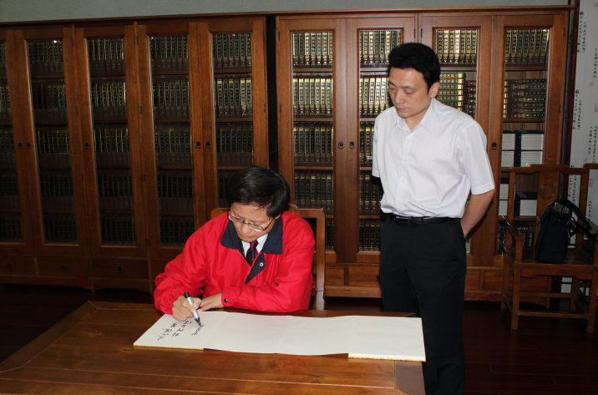  陳校長在參訪安徽中醫學院古籍部後題字 | 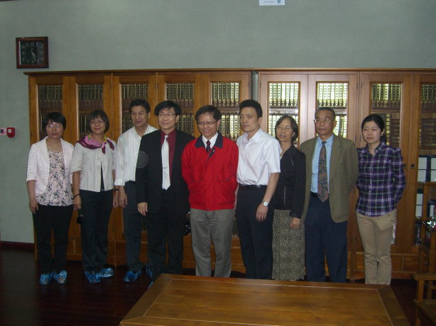  陳校長一行人在安徽中醫學院古籍部合影
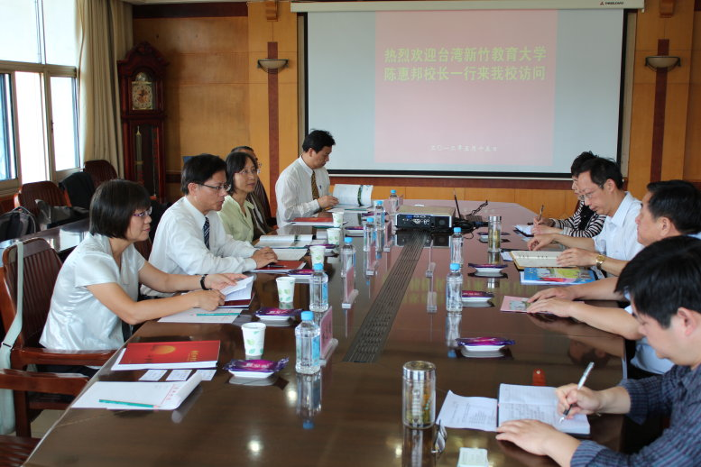  陳校長一行參訪巢湖學院交流情形 | 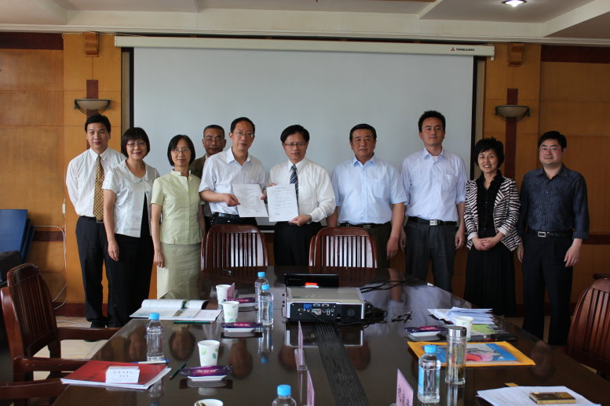  陳校長與巢湖學院祝家貴院長簽訂交流合約
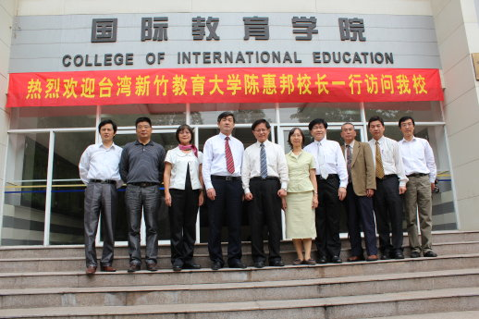  陳校長一行參訪安徽師範大學合影 | 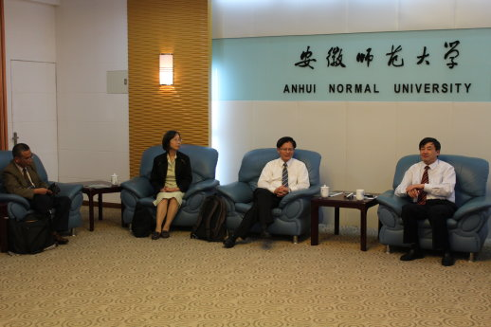  陳校長與安徽師範大學王紹武副校長交流情形
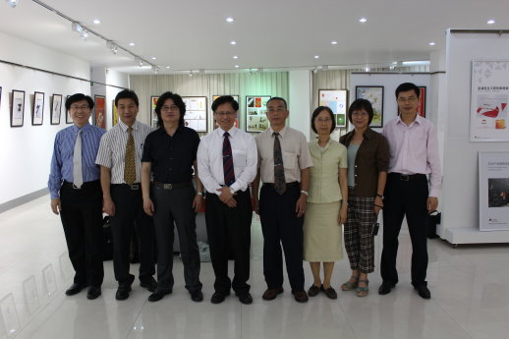  陳校長一行參訪安徽工程大學藝術學院合影 | 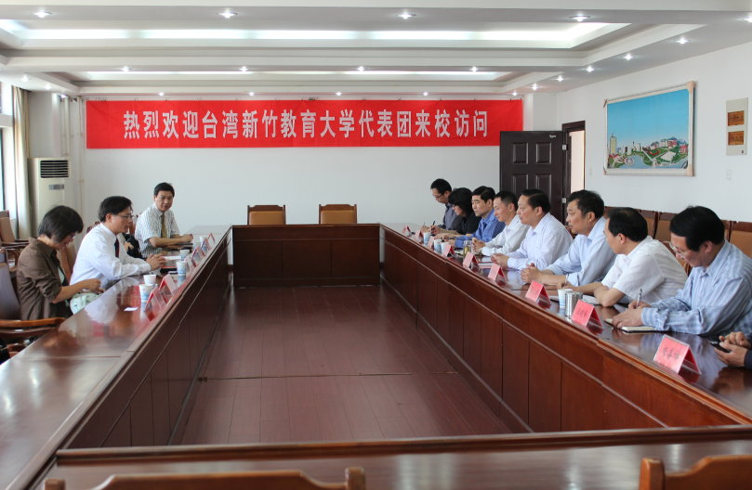  陳校長與安徽工程大學干洪校長等人交流情形
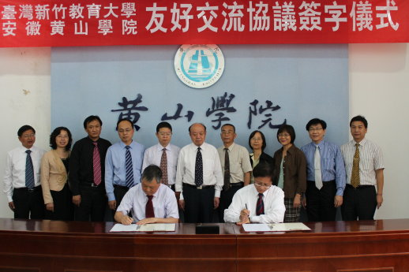  陳校長與黃山學院汪建利院長簽訂交流合約 | 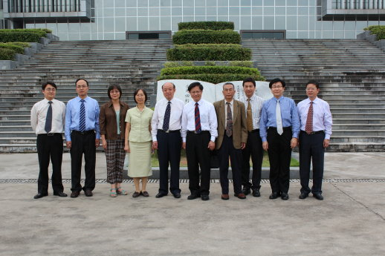  陳校長一行與黃山學院胡家俊副院長等人合影
二、參訪學校簡介
(一)安徽中醫學院
一所以中醫藥學科為特色，兼有理學、工學、管理學、經濟學等多學科門類的高等學校，是安徽省中醫藥高等教育、臨床和科研的重要中心。學院創建於1959年、2000年省政府批准省醫藥學校併入該校。學校目前占地總面積328畝，分東、西、北三個校區。新校區少荃湖校區正在建設中。
現有本專科生9884人，碩士生680人，留學生（臺灣學生）82人，成教生2000餘人。現有碩士點18個，博士生聯合培養基地5個，本科專業（方向）29個。學院創建於1959年，秉承“南新安、北華佗”的醫學傳統，歷經50餘年的建設發展，現擁有12個二級學院（部），2所直屬附院，4所非直屬附院，10個中醫藥研究所。兩所附屬醫院和一所國醫堂門診部、四個中醫藥高科技研究所、一所成人教育學院，近百所實踐教學實習基地。建有一個國家中醫藥重點學科、三個省級重點學科。圖書館藏書31萬冊。學院積極開展多種形式的合作辦學，與合肥工業大學聯合首創製藥工程專業，與北京、廣州等中醫藥大學聯合培養博士生，與合肥西區四所高校走“優勢互補，資源分享”的聯合辦學之路。1996年起獲准對國外招收留學生，1997年起獲准對港、澳、臺地區招生。已形成以本科教育為主、研究生教育蓬勃發展、成人教育和留學生教育並存的高等教育體系。
學校有5個國家教育部高等學校特色專業、2個省級特色專業，2個省級教改示範專業、3個省級基礎課實驗教學示範中心；2個國家級教學團隊、3個省級科技創新團隊，先後獲國家級優秀教學成果獎2項；1門國家級精品課程、16門省級精品課程；6個國家中醫藥管理局重點建設學科、1個省級重中之重學科，7個省級重點建設學科、9個國家中醫藥管理局重點建設專科、5個省級重點專科、22個省級以上重點實驗室及工程（技術）研究中心。
現有教職工2400多人（含兩所附院），具有教授等高級職稱者180多人，副教授等副高職稱者280多人，講席教授2人，博士生導師10人，碩士生導師228人，享受政府津貼27人。有來自國內外的33名知名專家學者擔任我校客座教授。已形成一支力量雄厚、結構合理、治學嚴謹的高水準師資隊伍，並且有有來自國內外的30名知名專家學者擔任我校客座教授，建立了新安醫學省級創新團隊，現代中藥研發產業創新團隊進入省首批“115”產業創新團隊。
有2個國家教育部高等學校特色專業（中醫學、中藥學）、1個國家中醫藥管理局重點建設學科（中醫內科）、3個省級重點建設學科、11個國家中醫藥管理局重點建設專科、5個省級重點專科、6個省級重點實驗室及工程研究中心、2個省級教改示範專業、2個省級基礎課實驗教學示範中心、6門省級重點課程、14門省級精品課程。設有中醫臨床學院、針灸骨傷臨床學院、中西醫結合臨床學院、藥學院、護理學院、醫藥經濟管理學院、醫藥資訊工程學院、人文學院、社會科學部及成人教育學院。
*******************************************************************
(二)巢湖學院概況
巢湖學院為安徽省屬全日制普通高等本科院校，學院位於皖江開發帶“合（合肥）巢（巢湖）蕪（蕪湖）工業走廊”的中心——巢湖市，座落在市東郊的半湯溫泉療養度假區。在浩瀚八百里的巢湖之濱，風景秀麗的湯山下，“花園式學校”，依山傍水、碧樹掩映、花香四溢、景色宜人，校園內樓房林立、道路縱橫、景點散落、環境幽雅，是理想的教書育人園地。
巢湖學院前身為1977年底創辦的巢湖師範專科學校，2002 年4月經批准，升格更名為“巢湖學院”，隸屬於安徽省教育廳。學院現設有文學與傳媒系、數學系、歷史旅遊文化系、外語系、體育系、教育系、藝術學院、經濟管理與法學學院、電腦與資訊工程學院、化學化工與生命科學學院、電子工程與電氣自動化學院11個教學院系，另設有思想政治理論課教學部、基礎實驗教學與實訓中心和國際交流與教育學院。目前，學院設有漢語言文學、歷史學、英語、美術學、藝術設計、旅遊管理、物理學、數學與應用數學、體育教育、無機非金屬材料工程、教育技術學、電腦科學與技術、電氣工程及其自動化、應用化學、國際經濟與貿易、市場行銷、小學教育、社會體育、法學、公共事業管理、廣告學、電子資訊工程、應用心理學、資訊與計算科學、電子商務、廣播電視新聞學、微電子、動畫、音樂表演、電子科學與技術、化學工程與工藝、網路工程、資訊管理與資訊系統、機械設計製造及其自動化等37個本科專業，以及商務秘書、電腦應用技術、材料工程技術、電子資訊工程技術等26個適應社會發展需要的專科專業，涵蓋了文、藝、理、工、史、教、管、經、法九大學科門類。現有全日制普通在校生12263人，成人教育註冊在校生1000 余人。
在三十多年辦學歷程中，學校在人才培養、教育教學、科學研究和師資隊伍建設等方面，注重結合實際，發揮優勢，特別在學科專業建設上，突出重點學科，辦出地方特色。尤其是物理學、應用化學、漢語言文學、歷史學、美術學、體育教育等學科，均擁有較強的教學和科研優勢，在學科建設上卓顯特色。學院現有國家級特色專業建設點1 個、省級特色專業建設點3個、省級實驗（訓）教學中心2個、省級教改示範專業1個、省級人才培養模式創新實驗區1個、省級教學團隊3個、省院級精品課程17個、省級教學名師2人、省級教壇新秀8人。目前國家級、省級“品質工程”專案總計48項。
學院現有在職教職工747人，專任教師650人，其中教授27人，副教授(含副高職稱)160人；博士60余人（含在讀）、碩士400余人（含在讀），具有碩士學位以上人員占專任教師65%以上；聘有外國文教專家3人；有享受國務院政府津貼或獲省、市級有突出貢獻的中青年科技專家（拔尖人才）稱號的5人，省級學科帶頭人、學術骨幹培養物件6人。
學院現有占地面積約 1000畝（65萬平方米），尚有400多畝待征土地，校舍建築面積近30萬平方米，校園綠化面積達40余萬平方米，具有濃郁文化氛圍的校園環境。
學院各類設施齊全，教學儀器設備總價值近5000萬元，建有校園電腦網和圖書館局域網，擁有各類實驗室、多媒體教室、語音室、媒體制作室、微格教室、電腦輔助設計室等65個。建立了省級示範實驗實訓中心1個、57個專業實習實訓基地；有6個省級師範專業實習基地、55個校級師範實習基地。
學院圖書館藏書近70萬冊，中外文過刊10萬冊，中外文現刊2千餘種；擁有超星數位圖書、萬方論文資料庫、清華同方資料庫、 Springer LINK 等7大電子資料庫。學院還辦有全國公開出版發行的《巢湖學院學報》和《巢湖學院報》。另外，學院還設有附屬中學、醫院、後勤集團等附屬機構。
近年來，學院堅持開放辦學，加強校際合作，已與河南、河北、湖南、湖北、四川、雲南、山東等20個省有關高校實行對等招生；同時，學院面向世界，與海外高校廣泛聯繫，加強國際合作與交流，已同韓國、日本、美國、德國、加拿大、智利等多個國家的高等院校和教育機構建立了校際合作交流關係，開展廣泛的學術交流與科研合作。

*********************************************
(三)安徽師範大學簡介
安徽師範大學是安徽建校最早的高等學府。學校坐落在蕪湖，瀕臨浩瀚長江，傍依靈秀赭山，是一所省屬重點大學。學校前身是1928年創建於安慶市的省立安徽大學，1946年更名為國立安徽大學，1949年12月成建制遷至蕪湖。1972年，經批准正式定名為安徽師範大學。2005年，蕪湖師範專科學校整體併入安徽師範大學。
學校現有文學院、政法學院、經濟管理學院、音樂學院、美術學院、歷史與社會學院、教育科學學院、外國語學院、體育學院、傳媒學院、數學電腦科學學院、物理與電子資訊學院、化學與材料科學學院、國土資源與旅遊學院、生命科學學院、環境科學與工程學院等16個學院，以及繼續教育學院、國際教育學院，並辦有安徽師範大學皖江學院、附中、附小和附幼。學校已經形成了博士——碩士——學士教育等不同層次，全日制高等教育、成人高等教育、留學生教育等不同類型的完整的人才培養體系，已發展成為一所融文學、歷史學、哲學、經濟學、管理學、法學、教育學、理學、工學、農學、藝術學等學科門類於一體，師範與非師範並舉，在安徽乃至全國有較大影響、被安徽省委、省政府確定為優先建設的綜合性大學。
學校現有5個博士學位授權一級學科，4個博士後流動站，26個碩士學位授權一級學科，66個本科專業（另有5個專業方向）。有1個教育部人文社會科學重點研究基地，3個安徽省高校人文社會科學重點研究基地；1個省部共建教育部重點實驗室，8個省級和省高校重點實驗室(中心)，1個省級工程技術研究中心,1個省高校工程技術研究中心，1個省科技創新公共服務平臺，2個省級創新團隊，18個省級重點學科。
學校現有專任教師1363人，其中正高職稱252人，副高級職稱440人，擁有國家級教學名師1人，國家級教學團隊3個，“百千萬人才工程”國家級人選6人，教育部“新世紀優秀人才”支持計畫7人，“皖江學者”特聘教授5人、講席教授7人，省學術與技術帶頭人28人、省學術與技術帶頭人後備人選47人，5個省級教學團隊，10個省級教學名師，12個省級教壇新秀。各類在籍學生33695人，其中，博士生157人，各類碩士生4257人，普通本科生22375人，留學生160人，成人本專科生6746人。
校園占地總面積195.25萬平方米，建築面積75.83萬平方米，教學科研儀器設備總值2.33億元。學校圖書館是全國古籍重點保護單位，藏書豐富，種類齊全，現有文獻總量385萬冊，古籍善本600多種，其中《洪武正韻》為國內唯一全本、元刻明遞修《通志》、明嘉靖刻本《李太白全集》、《杜工部集》均為海內珍本，還擁有國內外主要網路資源及資料庫，館藏資源基本實現了數位化。學校辦有安徽師範大學出版社，編輯出版《安徽師範大學學報》、《高校輔導員學刊》、《學語文》、《安徽師大報》等多種公開發行的學術期刊和報紙。
學校是全國首批獲准招收公費留學生的高校之一，也是國家華文教育基地、安徽省漢語國際推廣中心。學校先後接收了30多個國家和地區的長短期進修和學歷教育留學生3000多人次，並與美國、英國、德國、芬蘭、澳大利亞、新西蘭、韓國、日本、越南等國家和地區的幾十所高等院校、科研機構、學術團體教育機構建立了長期友好合作與學術交流關係。
學校還是教育部高校輔導員培訓和研修基地、教育部中小學骨幹教師國家級培訓基地、安徽省高校師資培訓中心、安徽省專業技術人員培訓基地、安徽省教育管理幹部培訓基地、安徽省高中骨幹教師培訓基地。

(四)安徽工程大學
安徽工程大學是一所以工為主的多科性高等院校和安徽省重點建設院校，校址坐落在蕪湖市。辦學始於1935年由西班牙天主教耶穌會創設的安徽私立內思高級工校，解放後更名為蕪湖電機製造學校（簡稱蕪湖電校），隸屬於國家第一機械工業部。1978年12月經批准升格為全日制普通本科高等學校，定名為安徽機電學院，2001年12月，更名為安徽工程科技學院。2010年3月，更名為安徽工程大學。
目前，學校占地面積1400餘畝，校舍建築總面積49余萬平方米，教學科研儀器設備總值1.26億元。圖書館館藏圖書140萬冊。學校現有教職工1200余人，其中專任教師872人，教授、副教授等高級專業技術人員479人，具有碩士、博士學位的教師占教師總數77.98%。
學校現有學科涵蓋工、理、文、管、經、法等門類，有機械與汽車工程學院、電氣工程學院、紡織服裝學院、生物與化學工程學院、管理工程學院、藝術學院、電腦與資訊學院、數理學院、人文學院、外國語學院、體育學院、建築工程學院等12個學院；設有機械設計製造及其自動化、材料成型及控制工程、測控技術與儀器、車輛工程、過程裝備與控制工程、金屬材料工程、自動化、電子資訊工程、電子資訊科學與技術、通信工程、電氣工程及其自動化、光電資訊工程、輕化工程、紡織工程、服裝設計與工程、非織造材料與工程、環境工程、化學工程與工藝、食品科學與工程、生物工程、生物技術、應用化學、高分子材料與工程、工業工程、工商管理、國際經濟與貿易、市場行銷、物流管理、物流工程、人力資源管理、藝術設計、工業設計、動畫、廣告學、藝術設計學、電腦科學與技術、資訊與計算科學、資訊管理與資訊系統、軟體工程、數學與應用數學、統計學、金融工程、社會工作、行政管理、法學、英語、日語、表演、土木工程、給水排水工程、工程管理、建築學等52個專業；學校是經國務院學位委員會批准的碩士學位授權單位，有9個一級學科和40個二級學科碩士學位授權點，4個領域工程碩士授權點。
學校積極開展科學研究，科研成績顯著。近年來，在國內外有影響的刊物上發表學術論文3200餘篇，其中被SCI、EI、ISTP三大核心檢索系統收錄論文達300餘篇；獲各類獎100余項，其中省部級以上科研獎勵達37項。學校還承擔國家級和教育部科研專案70余項，省部級專案436項。學校積極擴大國際交往，已同國外一些知名大學建立合作交流關係，合作內容包括接受外國留學生，邀請外國專家來校訪問講學，選派人員到國外留學進修或擔任高級訪問學者等。
********************************************************************
(五)黃山學院簡介
黃山學院坐落在安徽省黃山市，是一所綜合性的省屬普通本科院校。其前身是始創於1978年的徽州師範專科學校。1997年12月，更名為黃山高等專科學校。2002年2月，經批准，黃山高等專科學校升格為黃山學院。
學校分為南、北兩個校區，現有校園面積1800多畝，校舍建築面積38余萬平方米，教學設備總值7500多萬元，圖書館藏書110萬冊。學校擁有一批設施先進的綜合實驗室、分項實驗室，並擁有網路中心、電腦中心、語言實驗中心、電化教育中心等現代化設施，形成教學、科研、實驗、閱覽、運動、娛樂、生活等配套完整的建築群體。
全校教職工820余人，其中專任教師660余人，副高以上職稱近200人，具有碩士博士學位教師占60%。擁有一批省級學科帶頭人、省級骨幹教師，有多人獲得全國優秀教師和曾憲梓教育基金獎。此外，學校還聘有名校名師為兼職教授，並長期聘美國、日本、韓國等多名專家。
學校現設有12個二級學院，共48個本科專業，涉及法學、經濟學、教育學、文學、歷史學、理學、工學、農學、管理學等九大學科門類。現有在校全日制本、專科生16000人，招生面向安徽、浙江、江蘇、福建、山東、河北、雲南、重慶、廣西等18個省、直轄市和自治區。學校還與美國、法國、韓國、香港、臺灣等國家和地區的16所高校簽訂了友好交流協議，合作舉辦了短期訪學、2+2雙學位和師生互換等多種形式的中外合作項目，每年派師生出境交流學習約100多人次。2006年開始招收國際留學生來校就讀。並設立國際交流中心管理來華留學生學習及生活事務。
本科專業：漢語言文學、新聞學、對外漢語、思想政治教育、文化產業管理、英語、日語、國際經濟與貿易、市場行銷、公共事業管理、財務管理、旅遊管理、烹飪與營養教育、人力資源管理、酒店管理、數學與應用數學、統計學、物理學、電子資訊工程、光資訊科學與技術、電腦科學與技術、自動化、機械設計製造及自動化、化學、製藥工程、應用化學、化學工程與工藝、材料科學與工程、生物科學、生物技術、環境科學、園林、林學、環境工程、生物工程、食品科學與工程、建築學、土木工程、城市規劃、學前教育、小學教育、應用心理學、社會體育、美術學、藝術設計、動畫、音樂學、廣播電視編導。
專科專業：會計、應用電子技術等。

